省人防办行政许可事项全程网办操作手册
1、浏览器打开网址山东政务服务网http://zwfw.sd.gov.cn/ ，单击右上角【注册】，点击【单位注册】进入用户注册页面。
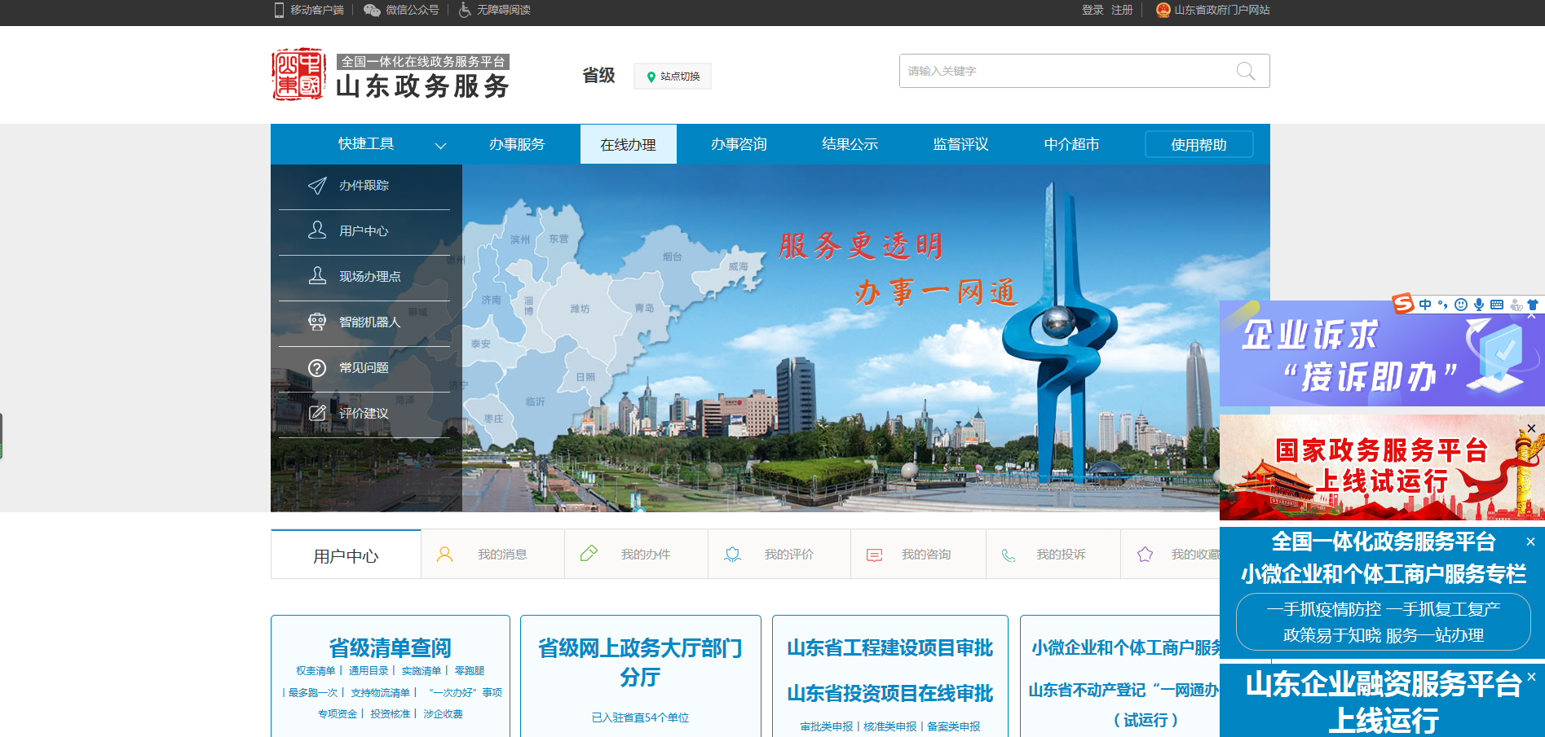
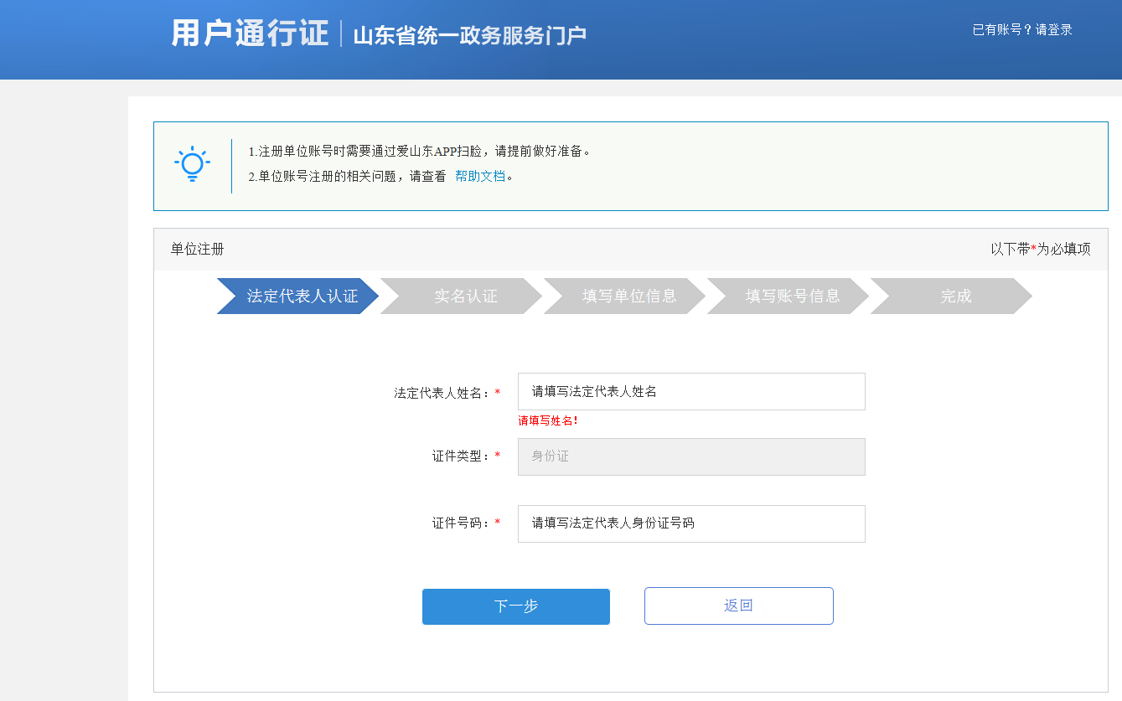

2.注册成功后返回山东政务服务网首页，选择部门分厅。
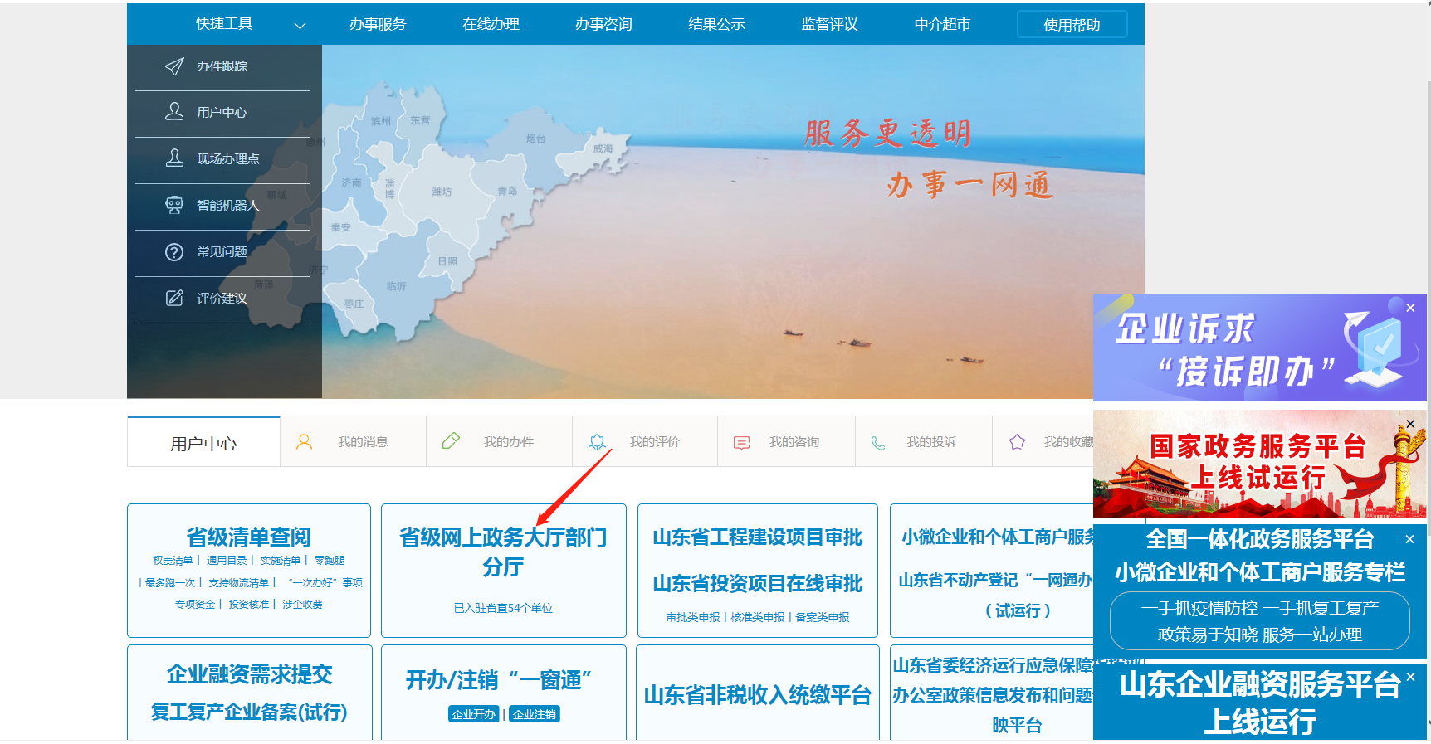

选择省人防办
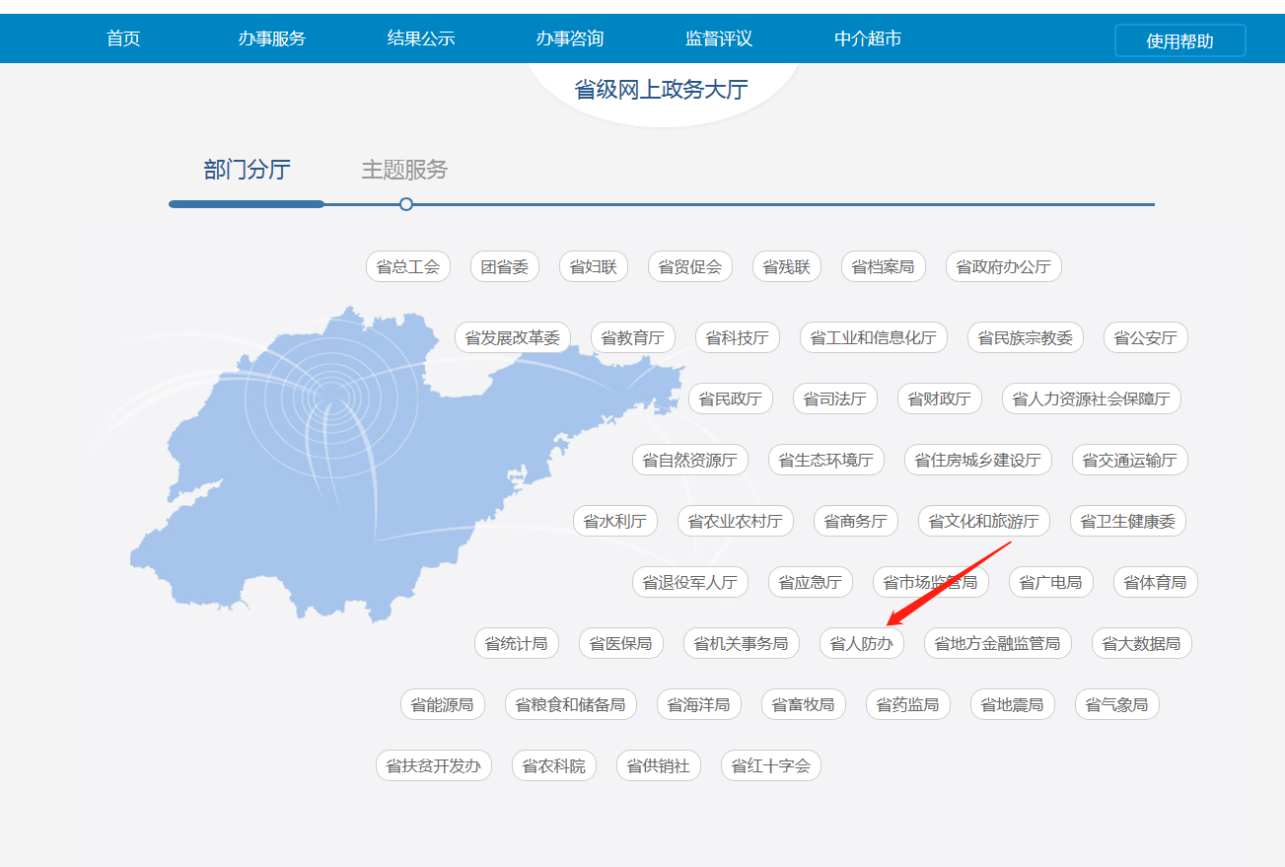

进入事项选择页面
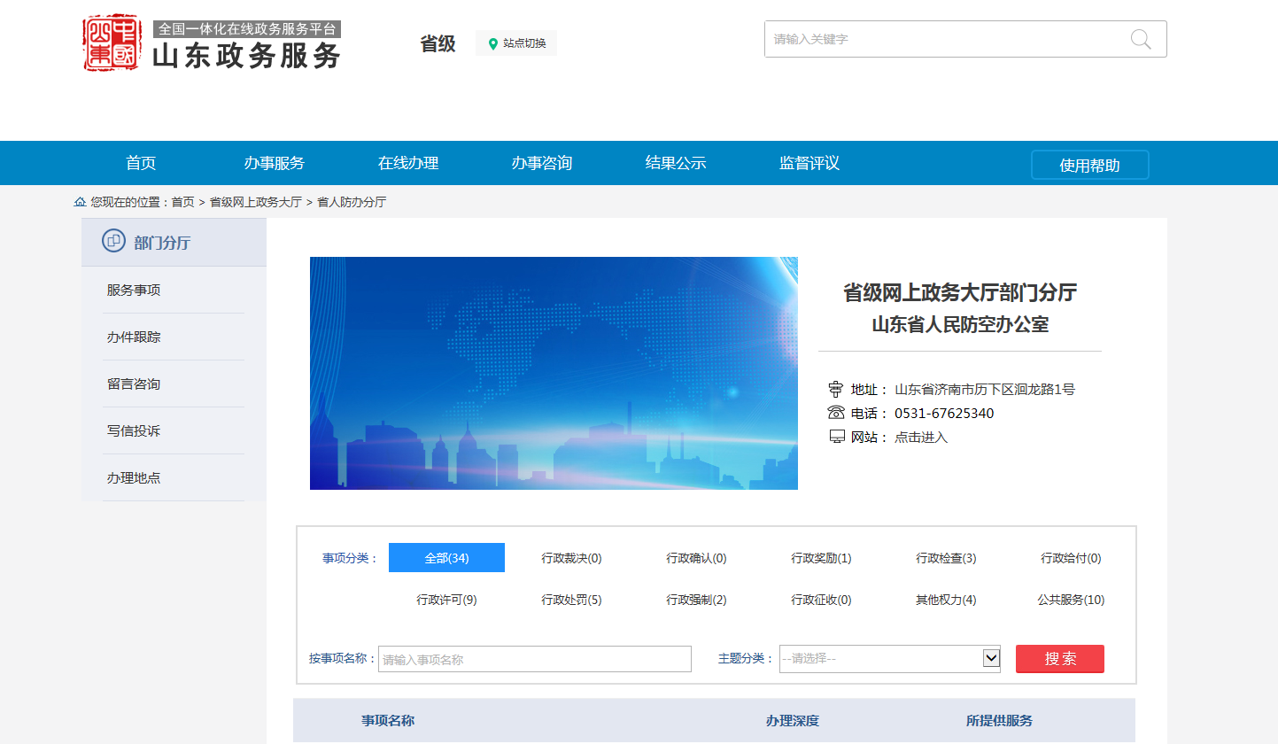
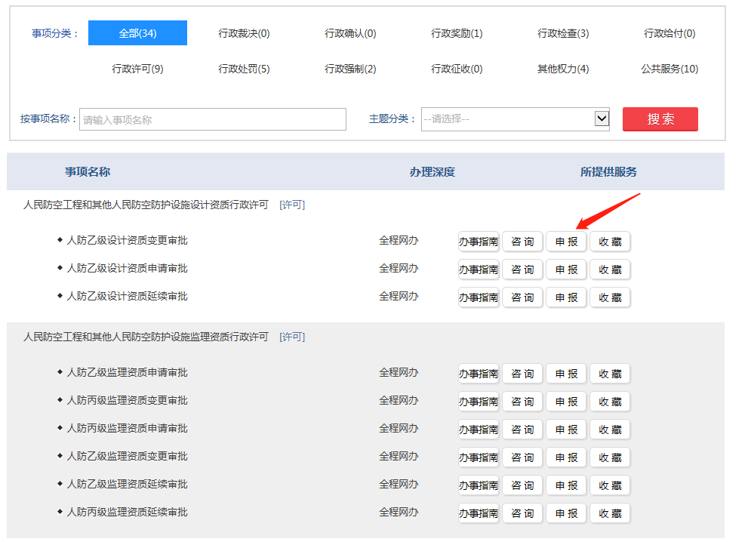
3.点击“申报”选项后进入登录页面，选择单位登录。
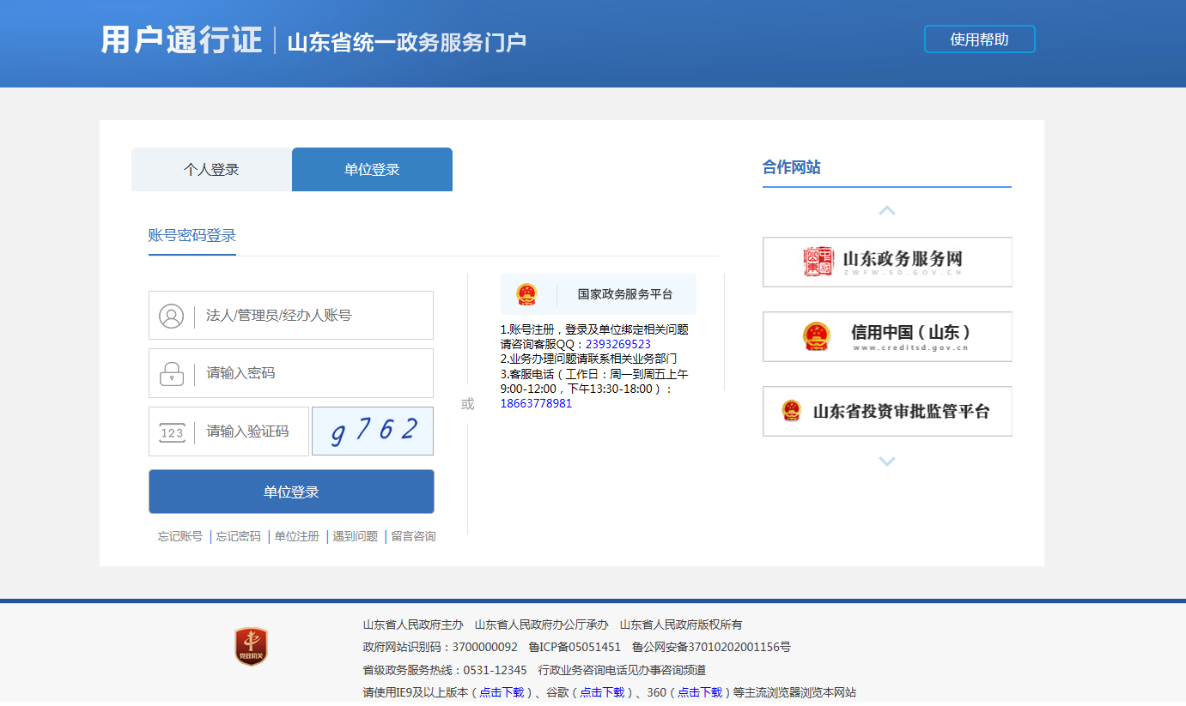

4.进入信息填写页面->填写业务申报表单、上传附件、提交申请。注意：带*选项为必填项。
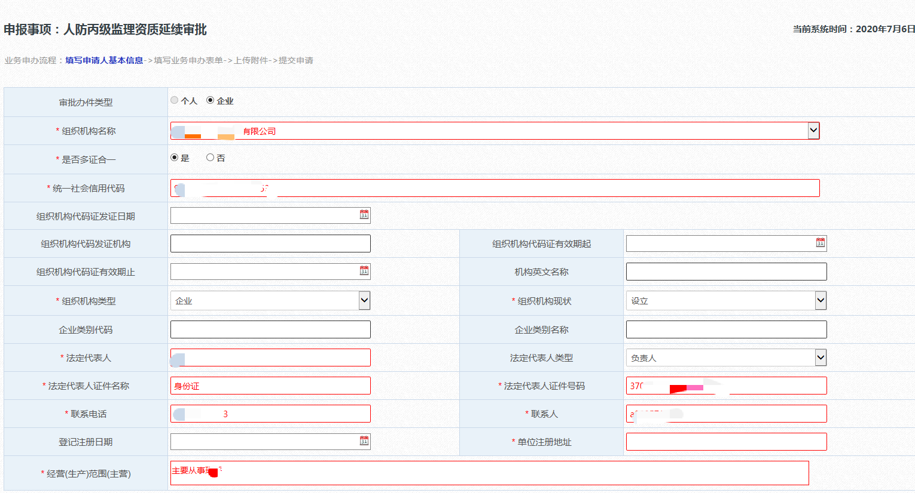

5.填写企业基本信息后，点击保存后继续填写申请表、上传申请材料，选择电子提交方式。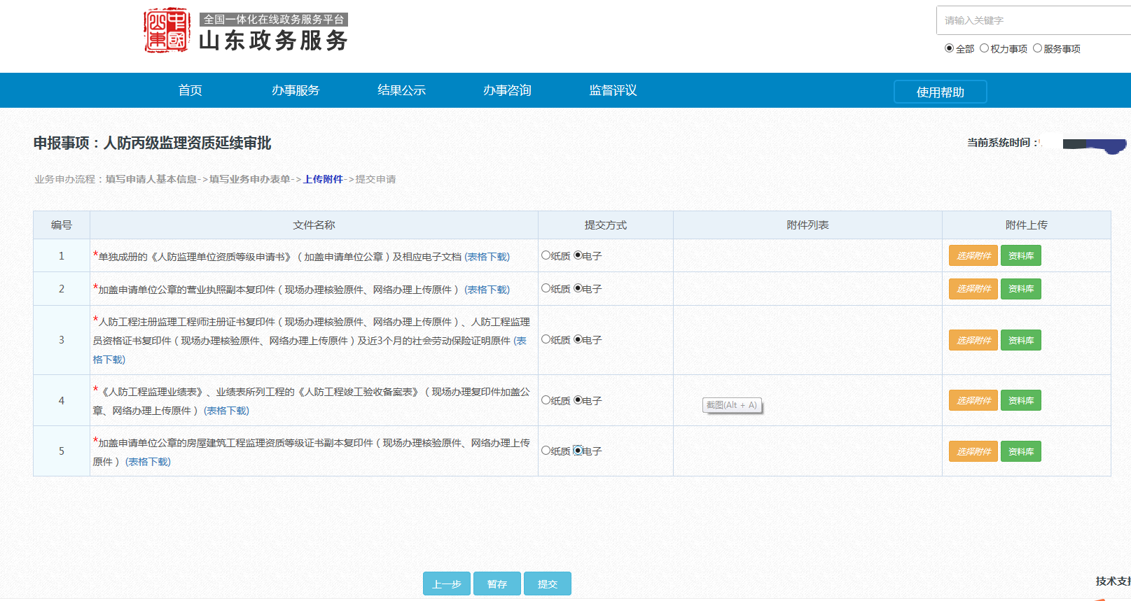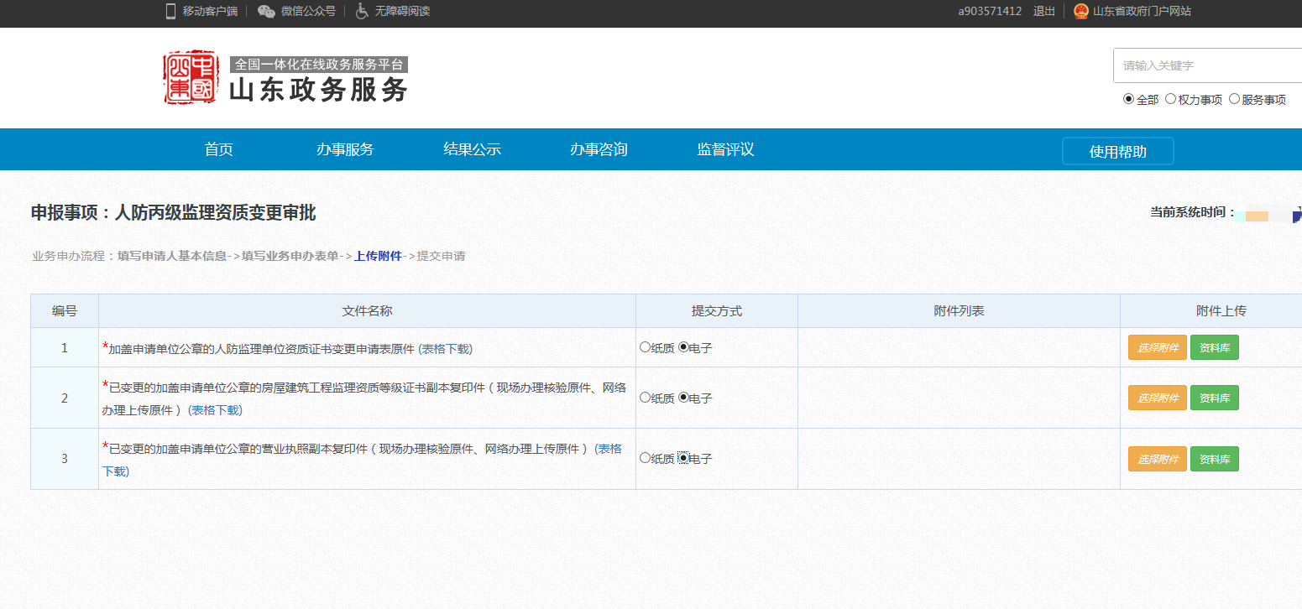
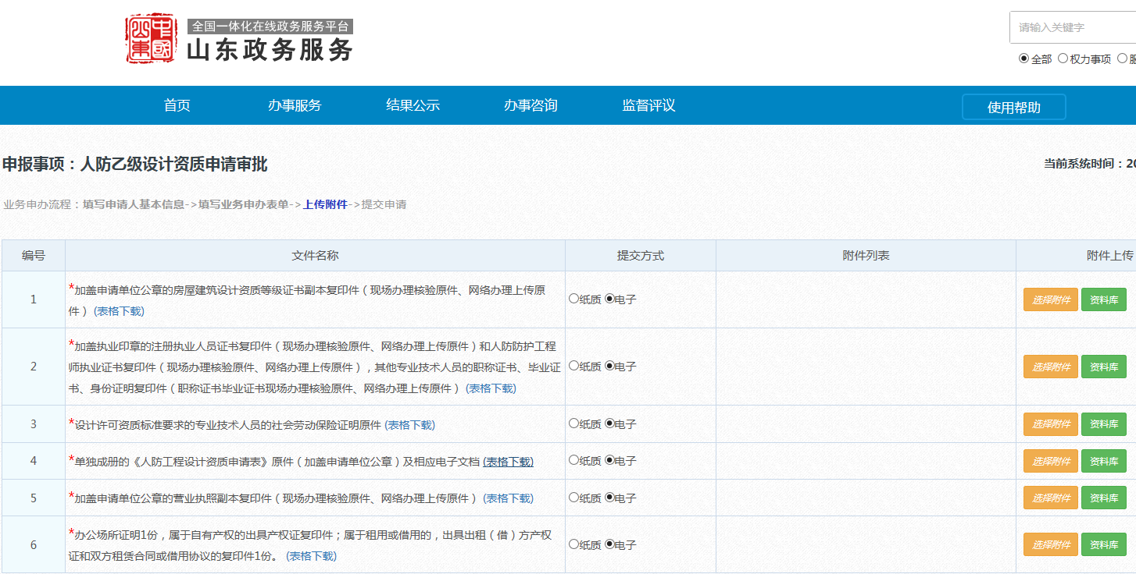

附件材料上传完毕后，点击页面下方提交，等待签收审核。
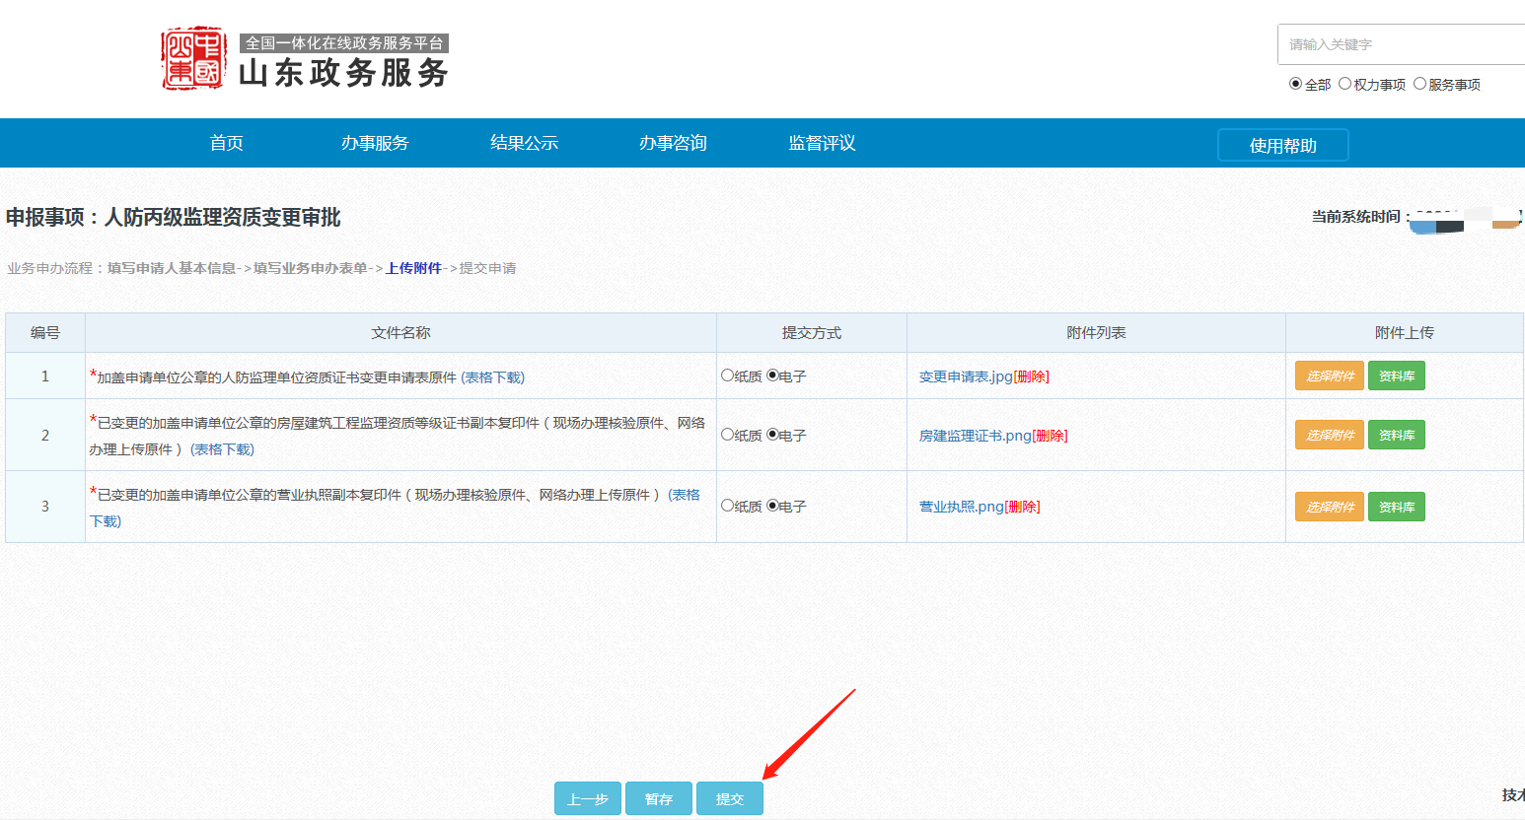
6.在提交申请材料后，可登录山东政务服务网查询办件进展情况。
